附件6：
新教务系统操作手册-管理端
本文档将向您介绍新教务系统的登录以及成绩录入打回（重置录入）—教务员操作。为了您工作便利性，我们建议您使用谷歌、Edge、火狐浏览器。
- 灵谷寺本部校区登录
  - 打开浏览器输入统一门户地址https://portal.nsi.edu.cn
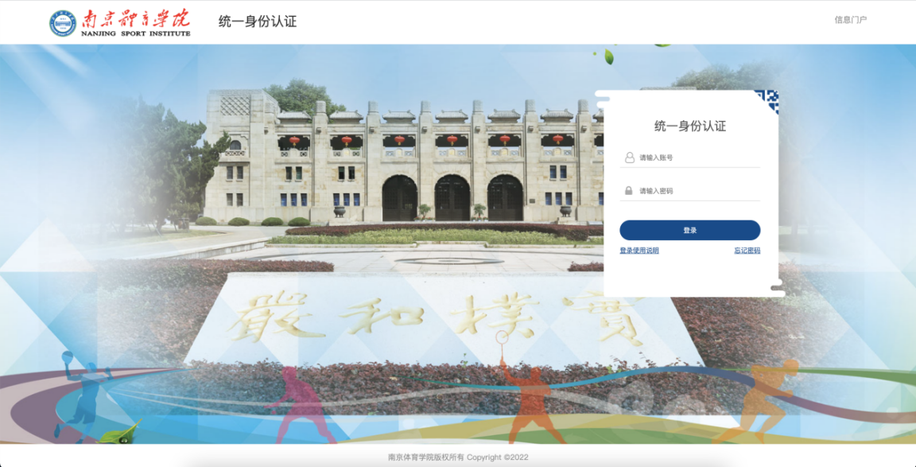
此处用户名密码是统一身份认证的用户名和密码，如果密码忘记，点忘记密码找回即可；
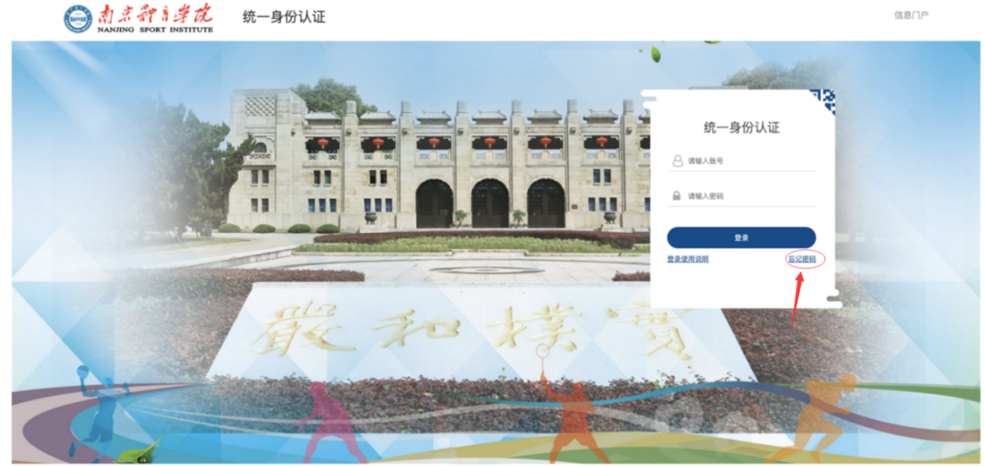

  - 输入门户账号密码，登录门户首页，下拉至门户下方有【应用推荐】标签页
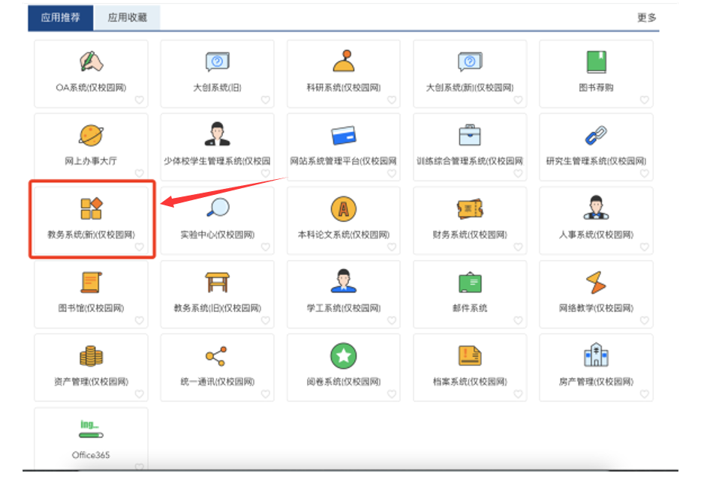
  - 点击【教务系统(新)】，即可登录新教务系统。

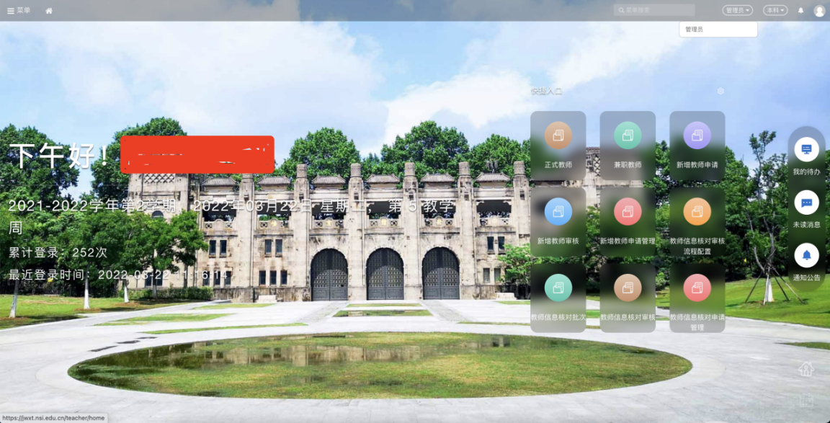
- 非本部校区人员登录
  - 首先登录学校官方WebVPN（https://webvpn.nsi.edu.cn）
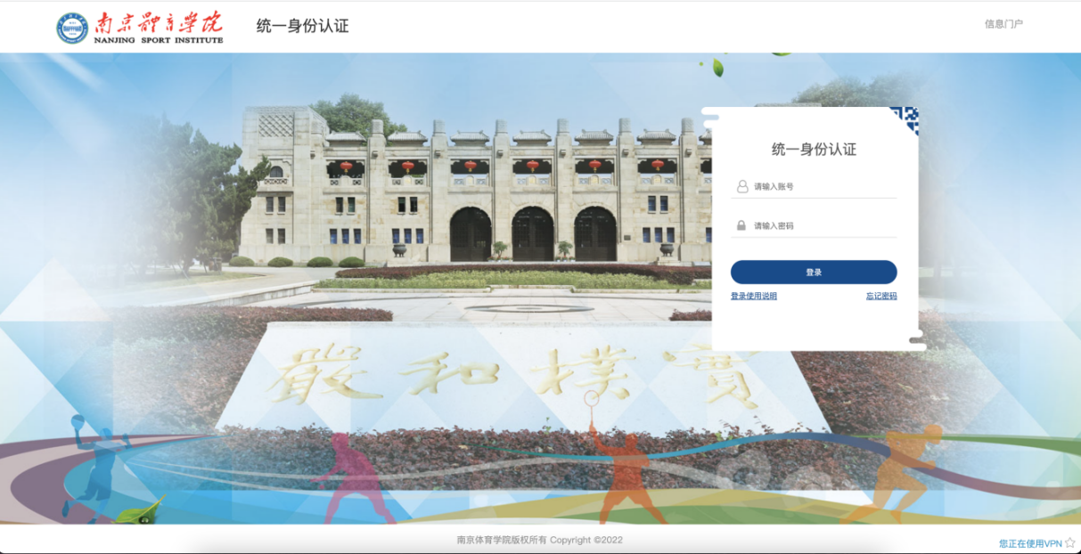
此处用户名密码是统一身份认证的用户名和密码，如果密码忘记，点忘记密码找回即可；
  - 输入门户账号/密码，登录学校WebVPN，在【校内应用】菜单下即可找到【教务系统(新)】
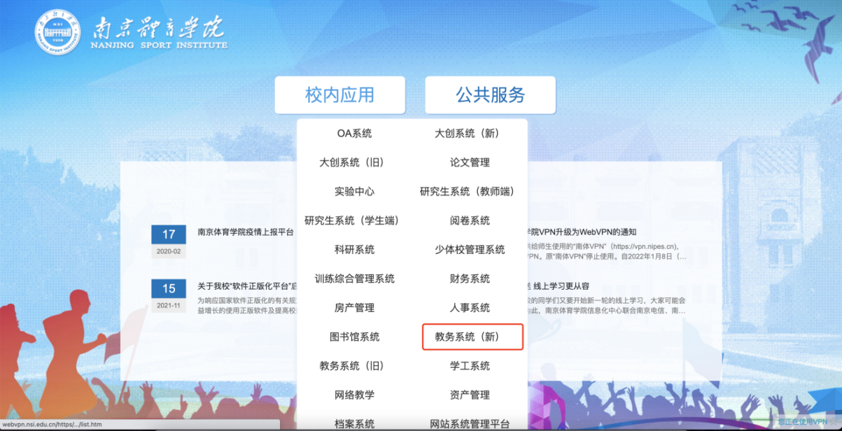
  - 点击【教务系统(新)】即可登录自己的账号。

3、成绩打回（重置录入）
点击菜单，选择【成绩管理】，点击【录入批次】
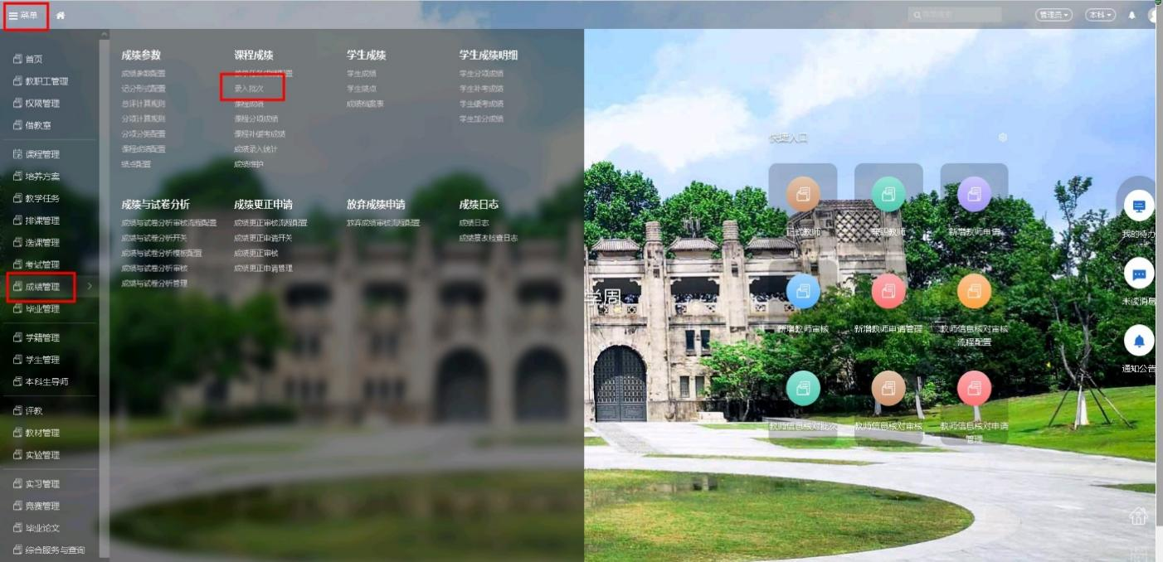
点击对应学期的【所有】按钮
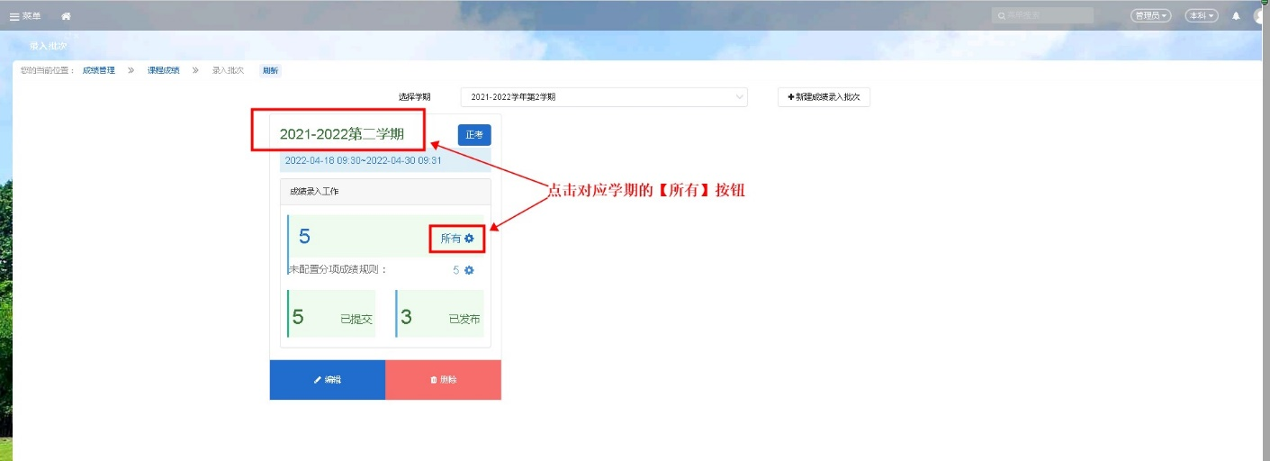
勾选一门或多门需要重置录入的课程，点击【院系重置录入】
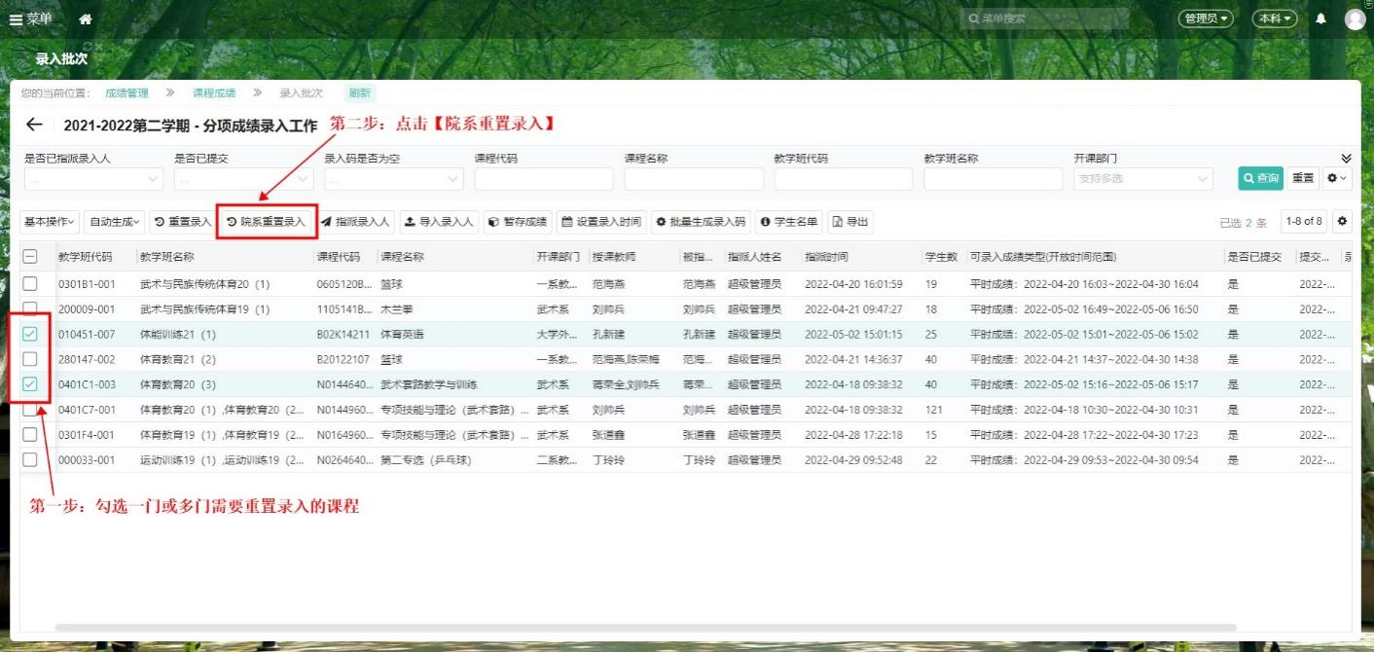

勾选需要重置录入的成绩类型（不确定授课老师需要重置录入的成绩类型是哪个的话，就全选），根据实际需要选择是否同步选课名单（默认为“是”）、是否解锁分项成绩比例（默认为“是”）、是否删除所有原成绩（默认为“否”），最后点击【确定】，即完成了所选课程的重置录入，所选课程的授课教师可重新录入成绩再提交。
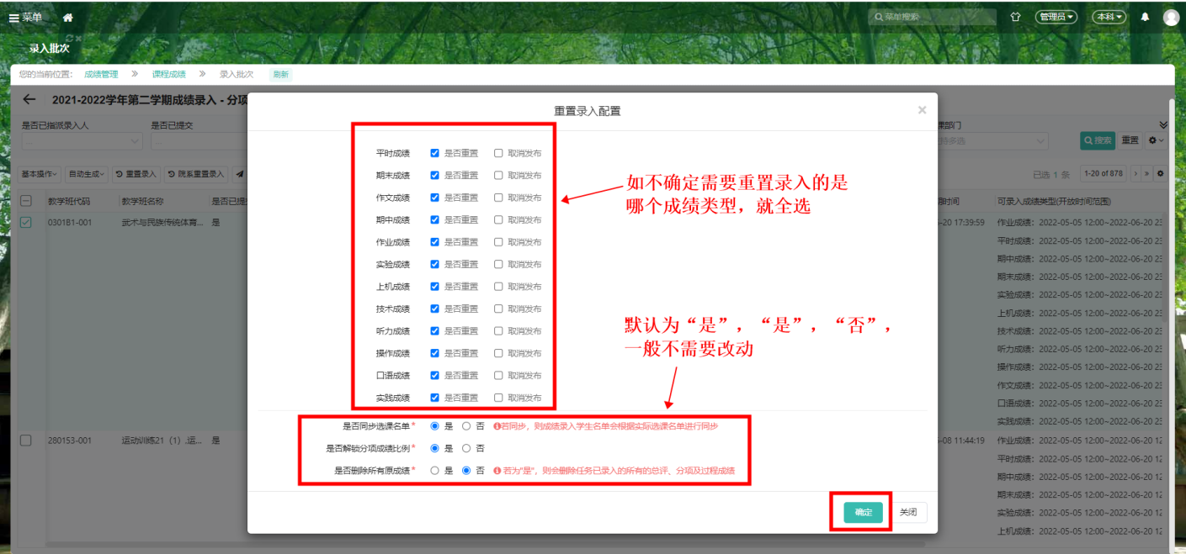
注：存在学生有补缓考成绩或成绩更正申请的课程，不能再重置录入

如果有其他系统问题反馈，请加入南体新教务系统技术交流群(群号：839128183)

